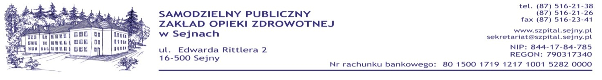
Sejny, dnia 30.03.2012 r.

ZAPYTANIA WRAZ Z ODPOWIEDZIAMI
Zamawiający, Samodzielny Publiczny Zakład Opieki Zdrowotnej w Sejnach informuje, że w postępowaniu przetargowym, znak postępowania 05/ZP/2012 na zakup i dostawę sprzętu medycznego z podziałem na dwa zadania dla SP ZOZ w Sejnach wpłynęły zapytania, na które Zamawiający udziela następujących odpowiedzi.
Dotyczy: zadania nr 1. Ssak elektryczny

- Czy Zamawiający dopuści do postępowania ssak elektryczny z szerokim zakresem podciśnienia z możliwością płynnej regulacji w zakresie od 0 do 93 kPa? Użytkownik ma możliwość zastosowania podciśnienia w zakresie od 0 do 93 kPa, a zatem może zastosować w zależności od swoich potrzeb także podciśnienie na poziomie 90 kPa. Zapis ten nie znajduje uzasadnienia od strony praktycznej i ma na celu jedynie sztuczną blokadę parametrów technicznych innych czołowych producentów sprzętu medycznego.
Odp.: Zamawiający dopuszcza.

- Czy Zamawiający dopuści do postepowania nowoczesny ssak elektryczny o budowie blokowej umieszczonej na 4 kołach, w tym 2 z blokadą, który nie posiada szyn do mocowania słoi? Słoje (2 szt.) montowane są na specjalnych zaczepach umieszczonych w konstrukcji ssaka.
Odp.: Zamawiający dopuszcza.

- Czy Zamawiający odstąpi od wymogu dostarczenia jednorazowych filtrów papierowych, które nie stanowią należytego zabezpieczenia zarówno dla pacjenta jak i personelu medycznego? Pragniemy zaoferować standardowe filtry hydrofobowe, które stanowią skuteczne zabezpieczenie.
Odp.: Zamawiający dopuszcza.

- Czy Zamawiający dopuści do postępowania ssak operacyjny posiadający wielostopniowe tj. trzystopniowe zabezpieczenie ssaka przed przelaniem pompy w postaci filtrów przeciw-bakteryjnych lub hydrofobowych jak również zastawek przeciw-przelewowych w miejsce wymaganego dodatkowego zabezpieczenia niezależnego od tego na słojach? Trzystopniowe zabezpieczenie ssaka daje pełną gwarancję użytkowania zarówno dla personelu jak i potencjalnego pacjenta, jak również eliminują konieczność stosowania dodatkowego zbiornika zabezpieczającego.
Odp.: Zamawiający wymaga zgodnie z SIWZ.

- Czy Zamawiający dopuści do postepowania standardowy filtr hydrofobowy bez możliwości sterylizacji? Filtr jako element, który ma bezpośrednia styczność z wydzieliną nie powinien być stosowany wielokrotnie, gdyż może to stanowić zagrożenie zarówno dla pacjenta jak i personelu medycznego.
Odp.: Zamawiający nie dopuszcza.

- Czy Zamawiający wyrazi zgodę na zaoferowanie ssaka o wydajności 70 l/min, z płynną regulacją ssania 0-95 kPa oraz manometrem, na podstawie jezdnej na 4 kółkach przewodzących ładunki antystatyczne (w tym 2 z hamulcem) z 2 szynami typu Modura 10 x 30 mm do wieszania słoi? Reszta parametrów zgodna z SIWZ.
Odp.: Zamawiający wyraża zgodę.

